**青岛农业大学2020届毕业生专场网络招聘会**

**用人单位参会流程**

尊敬的用人单位：

衷心感谢您多年来对我校毕业生就业工作的关心和支持！

为更好地做好疫情防控期间校园招聘活动，继续为用人单位和广大毕业生提供便捷服务，搭建良好交流平台，学校自2月29日依托青岛农业大学就业管理平台举办四场网络招聘会，具体参会流程如下：

**报名网址：**青岛农业大学就业信息网 <http://jyw.qau.edu.cn/>

**1．注册登录**

**提示：**青岛农业大学就业管理平台已实现与山东高校毕业生就业信息网互联互通。①已在山东省高校毕业生就业信息信息网开通账号的用人单位可直接凭省网账号直接登录。②未注册的单位需先完成用户注册审核单位注册。

登录青岛农业大学就业信息网，选择【单位登录】，进入单位登录页面后，点击右下角【立即注册】，在单位注册认证页面，如实填写注册相关信息后，点击【注册】

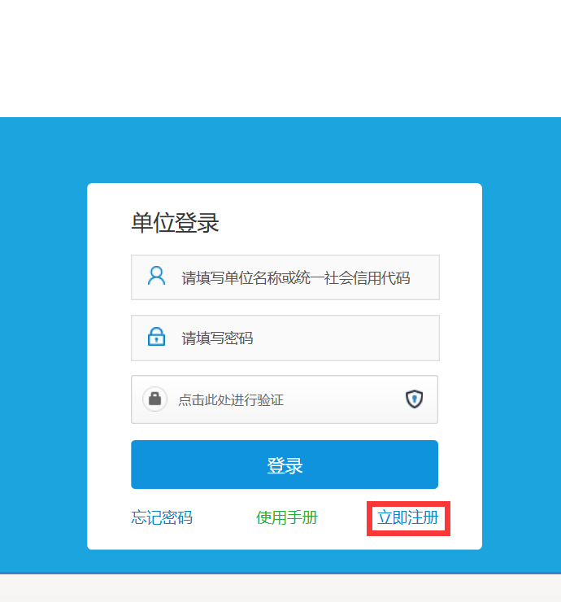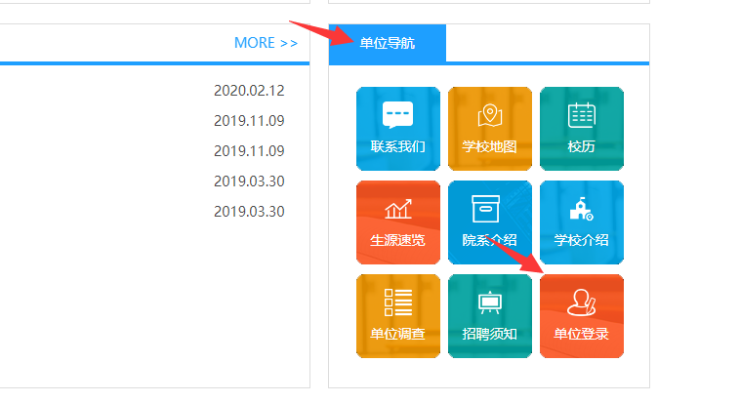

**2．预定展位**

**提示：**请拟报名用人单位根据行业、职位匹配情况选择对应学科招聘会报名，避免同一家企业重复报名。

第一步：通过认证审核后，再次选择【单位登录】进入，在企业中心页面【招聘会预定】栏目中找到意向场次招聘会并点击【马上预定】；

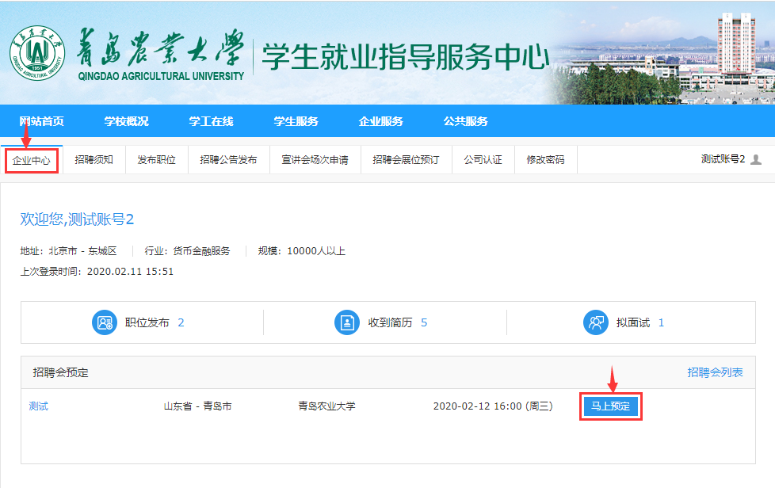

第二步：进入页面后，按照流程填写【展位预定报名表】【单位简介】【职位需求】，完成后点击【提交】。请务必按平台提示真实、清晰填写企业简介、招聘岗位等信息，平台将同步生成企业微信二维码方便毕业生登录查看。

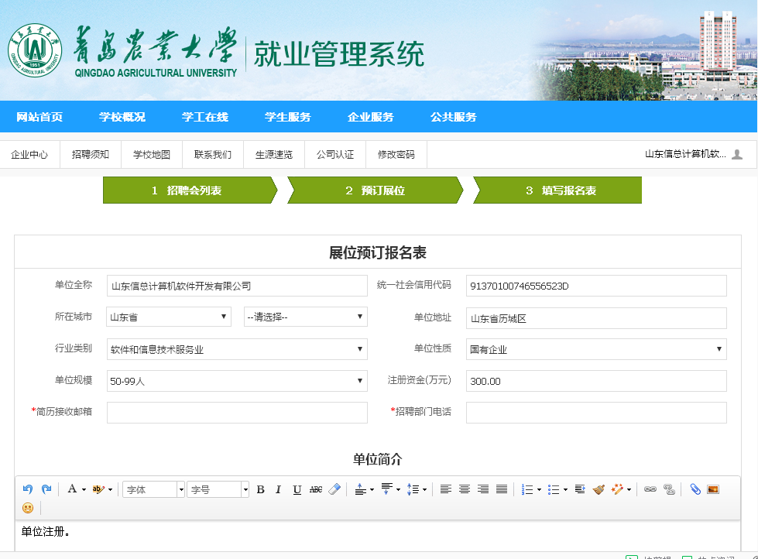

**3．报名结果查询**

用人单位可登录系统选择【招聘会展位预定】，查看【招聘会列表】中的审核状态，审核结果同步发送至企业报名邮箱。

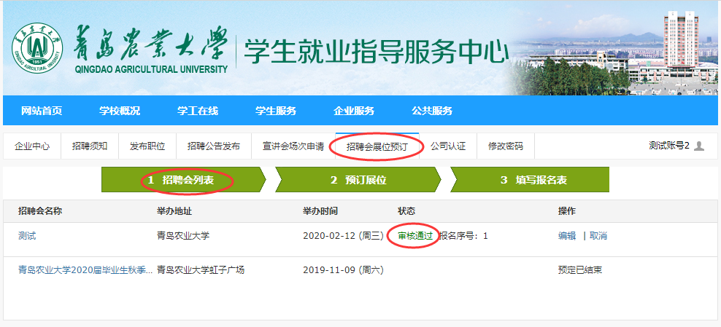

**4．在线筛选简历**

每场网络招聘会当日开启在线投递简历功能，毕业生通过系统将简历投递到用人单位账号后台，用人单位登录系统选择【企业中心】，点击【收到简历】及时查看并审核毕业生投递的简历。疫情防控期间，建议用人单位采用在线笔试，利用微信、QQ等即时通讯工具进行视频面试等方式开展对毕业生的考察遴选工作。

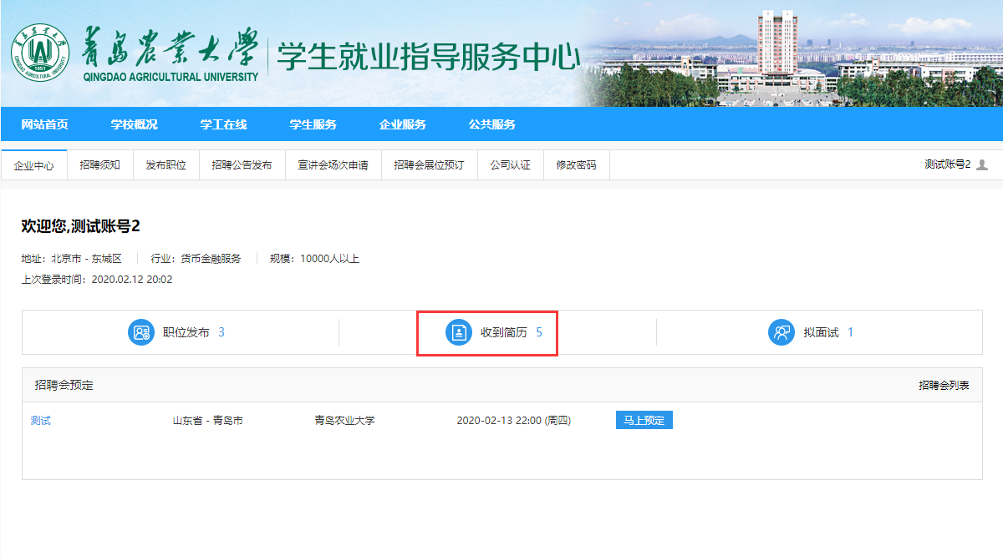

平台技术支持电话：

0531-88026106（主要解决企业注册、使用过程中存在的问题）